Очки защитные для специалистов и пациентов (в ассортименте).
Наличие моделей и их назначение можно узнать по телефону у менеджера.
Monoart – разные модификации

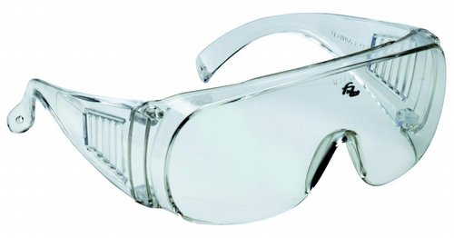

Lazer - разные модификации

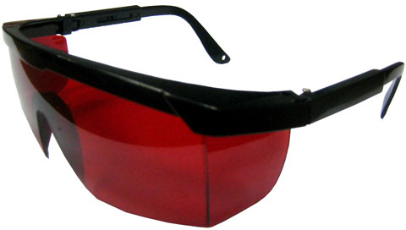

Panorama - разные модификации

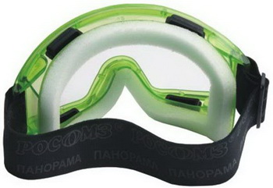

Очки защитные ЗН-11УФ

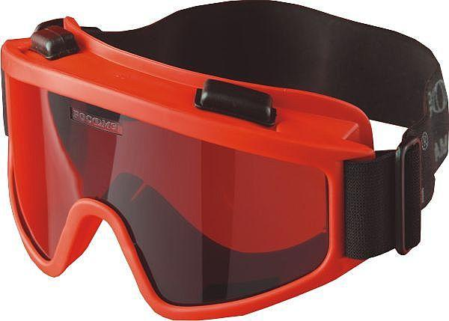

Очки защитные 037-УФ

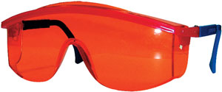

очки защитные 037
